Courir pour se souvenir: Morat - Fribourg
Histoire suisse
Une course populaire  1. Affiche de l’édition 2009 |  | La course se déroule le premier dimanche d'octobre, sur un tracé vallonné de 17,170 km. Elle est ouverte aux athlètes d'élite nationale et internationale, ainsi qu'aux coureurs populaires. Un parcours à kilométrage réduit est offert aux joggeurs et aux pratiquants du walking.  Le mini Morat-Fribourg, ouvert aux enfants dès 4 ans, se déroule le samedi après-midi. En fonction de leur âge, ils exécutent une à cinq boucles dans le centre-ville de Fribourg.  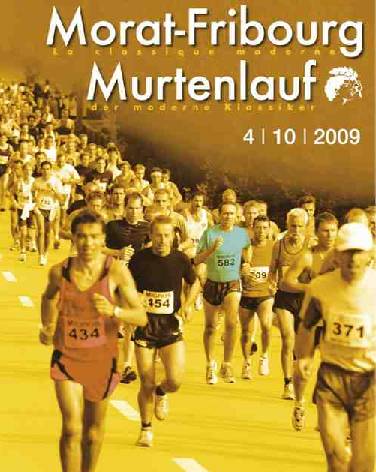  La course Morat-Fribourg est considérée par les coureurs comme une grande classique. Elle regroupe chaque année quelque 8000 participants et déroule ses fastes entre lacs et montagnes, dans la campagne fribourgeoise.
Les origines de cette course  2. Extrait du panorama de la bataille de Morat (10m. sur 100m) |  | Entre 1474 et 1475, Berne et Fribourg, avec le soutien de Lucerne, se lancent à l’assaut du Pays de Vaud. Cette région n’est pas encore un canton suisse et appartient à la Savoie, alliée de la Bourgogne. Seize villes et quarante-trois châteaux sont conquis et leurs habitants doivent prêter serment à leurs nouveaux maîtres.  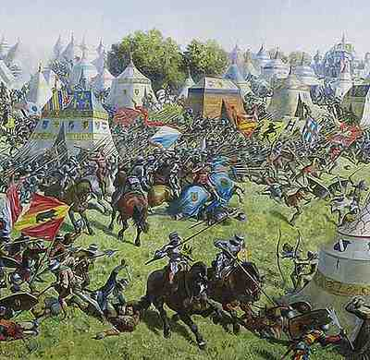  Au début de 1476, le duc de Bourgogne décide d’aider son allié savoyard à retrouver son bien. Charles le Téméraire entre en campagne contre Fribourg et Berne qui demandent de l’aide aux autres cantons. Ils hésitent jusqu’au dernier moment n’y trouvant pas leur intérêt. Le Téméraire commence sa campagne en mettant le siège devant Grandson. C’est un échec. Le 2 mars 1476, il doit fuir en abandonnant un précieux butin. Il décide alors d’assiéger Morat. La bataille qui s’y déroule, le 22 juin 1476, ne lui offre pas de revanche: ses troupes de mercenaires sont écrasées. La troisième bataille entre le Téméraire et les Suisses lui coûte la vie. Il est tué lors de la bataille de Nancy, le 5 janvier 1477.  C’est la victoire de Morat que les Fribourgeois commémorent lors de cette course.
Le messager et le tilleul  3. Le tilleul de la rue des Alpes, avant qu’il ne se fasse emboutir par une voiture. Photo prise entre 1885 et 1900  4. Œuvre érigée en souvenir de la bataille de Morat et en hommage à la course Morat-Fribourg.  Emile Angéloz et Bruno Baeriswyl, 1989. |  | 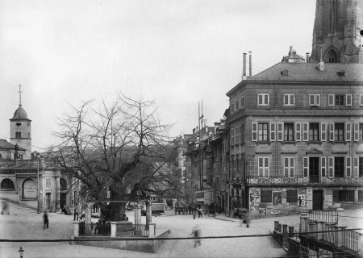  A la fin de la bataille de Morat, un messager est envoyé à Fribourg, pour annoncer la victoire. En arrivant, il lance un triple cri d’allégresse et meurt d’épui-sement, en tenant une branche de tilleul dans sa main. Les Fribourgeois plantent cette branche qui a donné naissance au tilleul de Morat, au bas de la rue des Alpes.  Malheureusement, en 1983, une voiture l’emboutit. Mais le Père Aloïs Schmidt, de l’Institut de botanique de l’Université de Fribourg obtient, par bouture, un vrai descendant de sève de l’ancien tilleul. Aujourd’hui, nous pouvons l’admirer près de la fontaine Saint-Georges, en face de l’Hôtel de Ville.  Aucune source n’appuie la version de la branche apportée par le messager. Il est possible qu’un soldat ait rempli ce rôle, sans pour autant périr après son exploit, avec une branche de tilleul dans la main. On aurait alors transformé la réalité pour donner naissance à cette légende. D’après Moritz Boschung, historien fribourgeois, comme on ne fait aucune relation entre le tilleul et la bataille de Morat dans les chroniques connues jusqu’en 1700, il est probable qu’il n’existe finalement aucun lien entre l’arbre et la bataille.  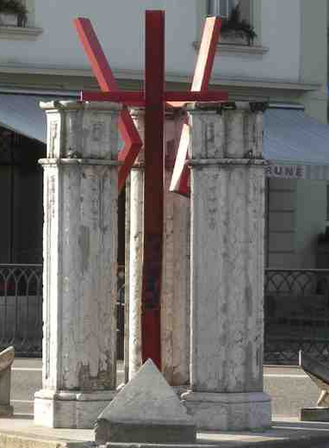  Le tilleul de Morat est devenu un symbole très fort à Fribourg. On pense souvent qu’il représente la liberté retrouvée, grâce au courage de nos ancêtres, face à un agresseur. Jusqu’en 1977, l’arrivée de la course se trouvait d’ailleurs au pied de cet arbre. Aujourd’hui, une statue le remplace et l’arrivée s’est déplacée à la place Georges-Python, pour des raisons d’organisation.
Et si nous célébrions un massacre?  5. Miniature de Schilling montrant la ville de Morat assiégée et l’arrivée des Confédérés. |  | Charles le Téméraire ne vient pas à Grandson en vue de conquérir la Confédération, mais pour récupérer des villes (dont Morat) que les Fribourgeois et les Bernois ont prises à la Savoie, son alliée. La Broye, la Glâne, la Veveyse et la ville de Morat ne sont pas encore «Suisses» mais savoyardes.  Cette bataille est un véritable massacre: alors que la victoire est assurée, les Confédérés ne font aucun prisonnier. Un témoin de l’époque raconte même «que les Suisses prenaient un malin plaisir à transpercer de leurs lances les Bourguignons en déroute qui s’étaient réfugiés dans les arbres». Un autre témoin écrit que l’on a noyé les survivants dans le lac.  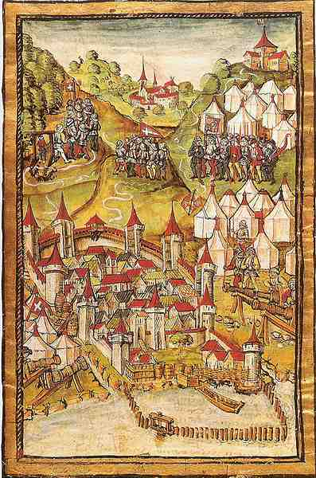  Au début des guerres de Bourgogne, Fribourgeois et Bernois prennent Estavayer et noient de nombreux habitants dans le lac. Après la bataille de Morat, les Confédérés, dont deux contingents de la ville de Fribourg et du comte de Gruyère, participent à des massacres, des pillages et des viols contre les habitants du Moratois, de la Broye et de la Glâne. Donc, contre des gens qui sont aujourd’hui des Fribourgeois.

Sources et auteurs |  | Sources:  - Textes:  Course sportive:  http://www.morat-fribourg.ch/francais/lacourse.aspx  Origines de la course: Claudius Sieber-Lehmann, «Bourgogne, guerre de», in Dictionnaire historique de la Suisse (DHS), url: http://www.hls-dhs-dss.ch/textes/f/F8881-1-1.php, visité le 15.04.2010.  Légende du tilleul:  http://www.murtenlauf.ch/public/news/news0081.pdf tiré du résumé du travail de maturité intitulé «Les origines et le développement de la course Morat-Fribourg» et rédigé pendant l’année scolaire 2007-2008, par Madame Camille Mauron, élève du Collège Sainte-Croix. Suivi par M. Michel Charrière, professeur d’histoire.  Célébration d’un massacre:  Alain Chardonnens, «La Liberté», 22 décembre 2009 et «Le Temps», 23 janvier 2010.  Pierre Streit, «Morat (1476), L’indépendance des cantons suisses », 2009.  - Images:  1. http://www.amicourse.com/wp-content/uploads/2009/07/affiche-morat-fribourg.jpg  2. http://4.bp.blogspot.com/_TSs17sO0Mt4/SwR72_qiP5I/AAAAAAAAA1A/ZIIiQA0dGLE/s400/Morat.jpg  3. Crédits photographiques: © BCU Fribourg. Fonds Léon de Weck - Georges de Gottrau  http://www.fr.ch/v_bcu/media/images/fonds/lwgg/lwgg00489.jpg  4. http://www.artfribourg.ch/index.php?option=com_content&view=article&id=70:coureur-morat&catid=34:sculptures&Itemid=64  5. http://upload.wikimedia.org/wikipedia/commons/thumb/5/54/Schilling_battle_morat.jpg/397px-Schilling_battle_morat.jpg
  Auteur | S. Cesa, sandro.cesa@fr.educanet2.ch
  Mandant | DICS
  Expertise scientifique | Pierre-Philippe Bugnard, Alain Chardonnens
  Expertise pédagogique | Patrick Minder
  Date de la dernière modification | 16.08.2010
  Copyright | Friportal, Fribourg 2010  http://www.friportail.ch/page/creative-commons-nc-sa

